**四年级上册单元作业设计**

**Unit2 Let’s make a fruit salad**

|  |  |  |
| --- | --- | --- |
| **课时课堂作业目标与设计** | | |
| **Period 1 Story time** | | |
| **课时作业目标** | 1. 通过作业， 能够在理解story time板块的同时做到流利朗读并表演。 2. 通过作业，能用填词的形式梳理story time内容，理解课文。 3. 通过作业，在学习掌握本单元有关水果类的词汇基础上，能谈谈自己拥有的水果以及询问对方拥有的水果，做到用英语交流分享。 | |
| **作业设计** | | **设计意图** |
| 引  导  性  作  业 | 一、利用课文的音频材料，预习并跟读Story time，要求语音正确，语调优美。  二、通过预习，你已经会读了哪些水果类单词？还有哪些水果类单词不会读？  三、同学们，说一说你喜欢什么水果？你的冰箱里有什么水果？ | 语感是从不断朗读中潜移默化而来，优美的语音语调也少不了反复地听和模仿，结合“听”的作业大声朗读，在朗读地过程中让学生了解单元主题，为新课学习作了铺垫。通过预习作业二、三的完成，引导学生进行第一课时的学习准备，培养学生良好的预习习惯。 |
| 形  成  性  作  业 | 一、观看卡通，完成下列表格。  二、小调查：猜一猜你的同学带来了哪些水果。 | 作业一：视听结合，带问题观看视频，在整体输出中思考细节，有助于培养学生提取关键信息的能力，也能反映出学生对文本内容的大概理解和掌握情况。  作业二：通过小调查，学生们可以互相了解对方带来了哪些水果，在调查的过程中，学生所运用的句型也是本课的核心句型，这样的语言操练更加真实，更贴近学生的生活，学生在运用过程中会更加自然。 |
| 巩  固  性  作  业 | 一、听录音或看动画，跟读Story time课文，并流利地朗读课文。  二、小朋友学习了Story time部分，你理解得如何，完成接龙问答填空。  三、同学们，你们小组带来了哪些水果？你觉得这些水果怎么样？ | 作业一：在学完课文后，再次跟读录音朗读，训练语音语调，培养良好的朗读习惯，并为理解课文内容做更进一部的巩固和复习，也为作业二做好练习的准备。  作业二：通过填词形式的作业，引导学生将文本内容进行梳理和整合，有利于学生理解重点内容，并将知识结构话，训练了学生综合语言的表达能力。  作业三：通过简单的汇报陈述总结自己手头拥有的水果并能给出客观的评价，初步锻炼学生较完整的简单语句的输出。 |
| **Period 2 Song time &Sound time** | | |
| **课时作业目标** | 1、通过作业学生能熟练地听懂、会读、会拼写单词a banana, a grape, a mango, a pineapple，an orange, a peach, a pear, an apple。  2、通过作业学生能熟练地听懂、会说、会读、会运用句型Do you have…?并且会用Yes, I do.和No，I don’t 来回答。  3、通过作业学生能演唱歌曲Do you like purple grapes并进行适当的改编。  4、通过作业学生能理解fun time的活动规则，并用本单元所学句型与同伴一起谈论自己的画。 | |
| **作业设计** | | **设计意图** |
| 引  导  性  作  业 | 1. 读一读下列单词,感受字母h在单词中的发音是否相同,用T或F表示.   二、思考：你知道这些词和短语前面应该用哪些冠词吗？ | 作业一：通过对不同单词中字母a的辨音，检测了学生对字母h发音的了解情况，为本课的语音学习做好铺垫。  作业二：冠词的正确使用是学生特别容易错的一个重难点，通过填写可初步了解学生们的掌握情况，以便在今后的学习中有针对性地进行辅导。 |
| 形  成  性  作  业 | 一、根据课文儿歌的旋律改编歌词。  二、画一画，猜一猜同桌的图片。  三、学完字母h在单词中的发音规律，你能试着读读以下单词吗？ | 作业一：结合第一单元和第二单元的主要句型，以歌曲的方式进行输出，锻炼了学生综合运用语言的能力，同时也提升了趣味性。  作业二：在猜的过程中练习本单元的句型，也可以涉猎更多的所学句型，让所学更具生活化，所练更到实处。  作业三：学完字母h的发音规律后，让学生试读新单词，学生会充满好奇和挑战性，会积极参与课堂，教师也以此来检测学生对语音的掌握情况。 |
| 巩  固  性  作  业 | 一、朗读课文，并尝试复述课文内容。  二、创编一个关于水果的英文谜语，大家一起来猜一猜  三、用所给字母创编新的rhyme。 | 作业一：学生能通过本课的学习，借助图片映象和语言支架，归纳梳理并尝试整体输出。  作业二：学生能通过老师给出的句型框架，结合旧知丰富自己的语言输出。  作业三：进一步巩固学生对字母h发音的认知。 |
| **Period 3 Revision&Cartoon time** | | |
| **课时作业目标** | 1. 通过作业，学生能熟练地听懂、会说、会读、会熟练运用句型Do you have…?并且会用Yes, I do.和No，I don’t 来回答;  2. 通过作业，学生能初步会用How many…?询问可数名词的数量;  3. 通过作业，学生能明白Cartoon time 的幽默之处。 | |
| **作业设计** | | **设计意图** |
| 引  导  性  作  业 | 一、听录音，跟读Cartoon time，要求语音正确，语调优美。  二、通过预习，还有哪些词不理解，可以通过单词表的提示，摘录下来。 | 学生在跟读的过程中，学生可以初步了解cartoon的内容，并对下一单元时间的问答有一个简单的感知。另外，学生在预习的过程中将一些简单易懂的内容进行内化、初步理解新课内容，同时也会发现学习上的困惑与疑问，进而激发学生后续的听课和探求新知的欲望，从而更具有主体意识参与到课堂中来。 |
| 形  成  性  作  业 | 一、根据表格，仿照storytime编创对话。   1. 根据Cartoon time的内容， 回答下列问题。 | 作业一：帮助学生复习和巩固了重难点句型的运用，训练了语言的交流功能，同时也增加了趣味性。  作业二：通过自主阅读回答问题，锻炼了学生自主学习的能力，同时也提炼出了文本的关键信息。 |
| 巩  固  性  作  业 | 一、写出制作水果沙拉所需的水果。  二、听录音或看动画，模仿跟读Cartoon time课文。  三、根据图片，尝试复述Cartoon time 课文内容。  四、将下列对话补充完整。 | 复习单词的拼写以及冠词的正确搭配和单复数的正确使用。将所学与实际的沙拉制作紧密联系在一起。 |
| **Period 4 Rhyme time&Checkout time&Ticking time** | | |
| **课时作业目标** | 1.通过作业，学生能熟练听懂、会读、会拼写并熟练运用本单元单词。  2.通过作业，学生能熟练听懂、会说、会读、会熟练运用本单元句型。  3.通过作业，学生能熟练演唱本单元歌曲：Do you like purple grapes?  4.通过作业，学生能熟练掌握字母Hh在单词中的发音/h/，能总结归纳过去所学单词。 | |
| **作业设计** | | **设计意图** |
| 引  导  性  作  业 | 跟录音唱歌，并设计动作。 | 本单元歌曲旋律优美动听，且跟句型结合度较强，加深对水果类单词的记忆。设计歌曲的动作是使歌曲更有灵动感，也锻炼了学生的编创力。 |
| 形  成  性  作  业 | 一、写出歌曲中出现的水果。  二、语音练习：从下列每组单词中选出画线部分读音不同的一项。 | 作业一：在孩子们相互欣赏各自小组编创的歌曲的同时，提取其中出现的水果类单词并加以巩固复习，加深记忆。  作业二：对语音学习的巩固。 |
| 巩  固  性  作  业 | 根据图片内容填空。 | 将所学更贴近生活，并能运用到生活中。同时也能逐步帮助学生树立简单语篇的输出意识，并能紧扣本单元的主题：饮食健康，关爱互助。开拓学生的思维高度。 |

**四年级下册 Unit2 Let’s make a fruit salad单元作业设计**

**班级：__________**

**姓名：__________**

1. **Story Time**

**引导性作业**

一、利用课文的音频材料，预习并跟读Story time，要求语音正确，语调优美。

二、通过预习，你已经会读了水果类单词？还有哪些水果类单词不会读？

会读的单词：______________________________________________

不会读的单词：____________________________________________

三、同学们，说一说你喜欢什么水果（可以是课外的）？你的冰箱里有什么水果？

I like_________ . I have__________in my fridge.

**形成性作业**

一、观看卡通，完成下列表格。

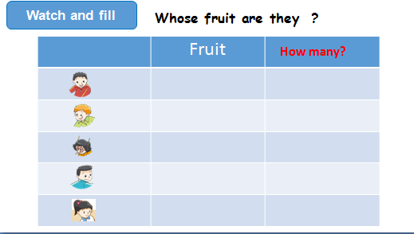

二、小调查：猜一猜你的朋友们今天带来了哪些水果。

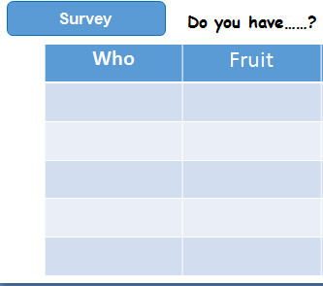

**巩固性作业**

一、听录音或看动画，跟读Story time课文，并流利地朗读课文。

二、小朋友学习了Story time部分，你理解得如何，来看一看，一起来接力问答。

Liu Tao: I have a . Do you have a , Mike?

Mike: No, I . I have a and . Do you have bananas, Yang Ling?

Yang Ling: No, I . I have some . Do you have grapes, Wang Bing?

Wang Bing: No, I . I have a . .

三、同学们，汇报一下你们小组的拥有的水果吧！

We have _______________________. They’re . Let’s make a fruit salad.

（请同学们仔细读题，认真完成哦！加油，努力的你一定是最棒的！）

**第二课时 Songtime &sound time**

**班级：__________**

**姓名：__________**

**引导性作业**

一、读一读下列单词,感受字母h在单词中的发音是否相同,用T或F表示.

( )1. have chair ( )2.horse cherry ( )3.hot she

二、思考：你知道这些词和短语前面应该用哪些冠词？

（ ）orange （ ）mangoes （ ）banana don’t have（ ）grapes

**形成性作业**

一、深情演唱儿歌并同桌合作改编一首新的儿歌并吟唱。

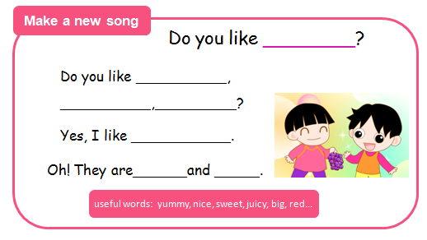

二、试着和同伴画一画你身边的物品并让对方来猜一猜。

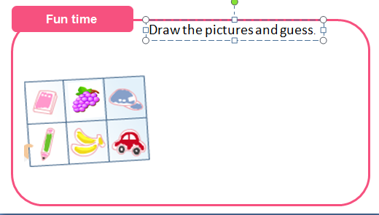

**A：Do you have a/an……?**

**B: Yes, I do./No, I don’t.**

**A: Do you have any...?**

**B: Yes, I do./No, I don’t.**

三、学完字母h在单词中的发音规律，你能试着读读以下单词吗？

**honey hen hide hate hence**

**巩固性作业**

一、朗读课文，并尝试复述课文内容。

二、自行编写一个水果类的谜面，让大家来猜谜底，比一比看谁猜得又快又准

My favourite（最喜欢的）fruit

It is (颜色). It is (形状). It looks like（看起来像） . It tastes . I have . Would you like one?

三、利用所给单词编创一首新的rhyme. (Hans, hurry, home, healthy,have)

A fat cat has some grapes and an apple. It would like to make a salad.

_______ , _______, please_______. Come _______quickly. _______ a_______ salad.

（请同学们仔细读题，认真完成哦！加油，努力的你一定是最棒的！）

**第三课时 Revision&Cartoon time**

**班级：__________**

**姓名：__________**

**引导性作业**

一、听录音，跟读Cartoon time，要求语音正确，语调优美。

二、通过预习，还有哪些词或短语不理解，可以通过单词表的提示，摘录下来。

______________________________________________________________________

**形成性作业**

一、根据表格信息，仿照storytime编写对话并展示。

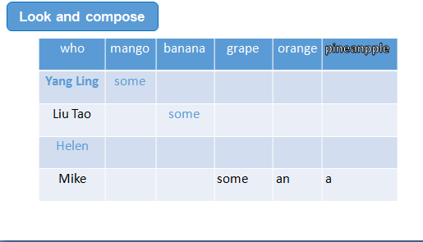

**Do you have a/an/any……？**

**Yes，I do./ No, I don’t.**

**How many ……do you have?**

**I have…….**

二、根据Cartoon time的内容， 来帮助Sam和Bobby回答下列问题。

1. What fruit are you talking about, Sam and Bobby？
2. Do you like mangoes, Bobby?
3. Do you have any mangoes, Sam?
4. How many mangoes do you have, Sam?
5. Do you have fun, Sam and Bobby?

**巩固性作业**

一、如果你想制作一份水果色拉，你能说一说你需要哪些水果吗？

一个芒果 一些葡萄

一个菠萝 一些苹果

一个橙子 ……

二、听录音或看动画，模仿跟读Cartoon time课文。

三、根据图片，尝试表演并扩展Cartoon time 对话。

 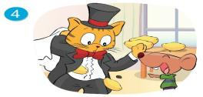……

四、将下列对话补充完整。

A: Hello. What’s in your lunch box?

B:T________ are pears. I l pears. What f do you like?

A: I like mangoes. Look. I h some mangoes here.

B: Wow! How m mangoes do you have?

A: Let me see. I have six. Here’s o for you.

B：Thank you.

**第四课时 Checkout time&Ticking time**

**班级：__________**

**姓名：__________**

**引导性作业**

小组比赛唱一唱自己小组编创的歌曲。

**形成性作业**

一、写出刚才比拼过程中出现的水果：

Fruit in the songs above

Let’s make a fruit salad

二、判断下列单词画线部分的字母发音是否相同。

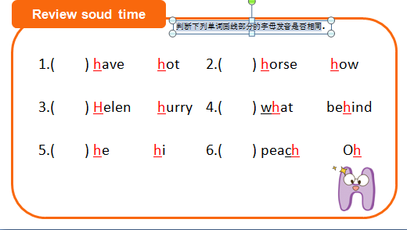

**巩固性作业**

Amy准备为她的妈妈做一份健康的水果色拉，她要去超市购买一些水果，让我们帮她完成清单吧！

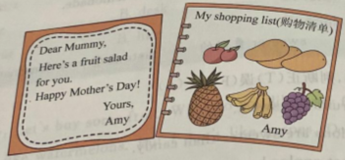

Amy wants to a fruit salad for . She wants to buy first. She would like two , ,a big ,five and some . She is very happy to go to the fruit shop.